|  |  |
| --- | --- |
| **Самостоятельная работа Цилиндр**  **1.** https://math-ege.sdamgia.ru/get_file?id=30582&png=1Площадь боковой поверхности цилиндра равна https://ege.sdamgia.ru/formula/fd/fd9ed13e7e0791314d1e74ebd3ce1210p.png, а диаметр основания — 5. Найдите высоту цилиндра.  **2.** https://math-ege.sdamgia.ru/get_file?id=30562&png=1Длина окружности основания цилиндра равна 3, высота равна 4. Найдите площадь боковой поверхности цилиндра.  **3.** https://math-ege.sdamgia.ru/get_file?id=30580&png=1  Длина окружности основания цилиндра равна 3. Площадь боковой поверхности равна 6. Найдите высоту цилиндра. | **Самостоятельная работа Цилиндр**  **1.** https://math-ege.sdamgia.ru/get_file?id=30582&png=1Площадь боковой поверхности цилиндра равна https://ege.sdamgia.ru/formula/fd/fd9ed13e7e0791314d1e74ebd3ce1210p.png, а диаметр основания — 5. Найдите высоту цилиндра.  **2.** https://math-ege.sdamgia.ru/get_file?id=30562&png=1Длина окружности основания цилиндра равна 3, высота равна 4. Найдите площадь боковой поверхности цилиндра.  **3.** https://math-ege.sdamgia.ru/get_file?id=30580&png=1  Длина окружности основания цилиндра равна 3. Площадь боковой поверхности равна 6. Найдите высоту цилиндра. |

**Ответы**

**1.** 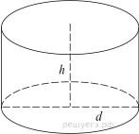Площадь боковой поверхности цилиндра равна https://ege.sdamgia.ru/formula/fd/fd9ed13e7e0791314d1e74ebd3ce1210p.png, а диаметр основания — 5. Найдите высоту цилиндра.

**Решение.**

Площадь боковой поверхности цилиндра находится по формуле: https://ege.sdamgia.ru/formula/c3/c3318c8f2f2132188baafc7fba3234f7p.png, значит,

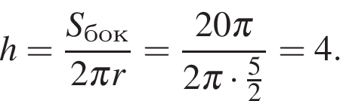

 Ответ: 4.

**2.** 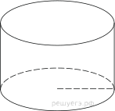Длина окружности основания цилиндра равна 3, высота равна 4. Найдите площадь боковой поверхности цилиндра.

**Решение.**

Площадь боковой поверхности цилиндра равна https://ege.sdamgia.ru/formula/e3/e3d8e50d5ec605f8a7df232156b6c72bp.png, где *C* – длина окружности основания. Поэтому https://ege.sdamgia.ru/formula/b6/b694b111a4699fa0f8ffa904dbe39cb7p.png

 Ответ: 12.

**3.** 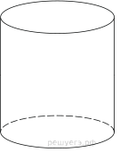

Длина окружности основания цилиндра равна 3. Площадь боковой поверхности равна 6. Найдите высоту цилиндра.

**Решение.**

Площадь боковой поверхности цилиндра равна произведению длины окружности, лежащей в основании, на высоту. Поэтому высота цилиндра равна 2.

 Ответ: 2.